附件1

广州市装配式建筑设计专篇

（参考提纲）

广州市装配式建筑设计专篇

（参考提纲）

装配式建筑工程设计应编制专篇文件，对装配式技术专项作详细说明。对于在其它文件（如计算书、设计图等）中已包含的内容，专篇中可指明文件名及所在章节，以便查阅。

**一、工程概况**

项目基本情况简介

1、区位

2、建筑类型、功能

3、规模

4、总平面图、效果图

5、BIM应用点、建模标准

**二、设计要求**

建设单位根据相关政策、用地出让条件、规划条件、项目情况等提出的装配面积要求。

1、采用装配式建造方式的楼栋名，装配式建筑面积。

2、装配率计算依据，装配率等级。

**三、设计依据**

相关国家、省市规范和图集等依据

**四、设计说明**

## （一）设计安全标准

装配式建筑的结构设计参数和指标说明，结构安全性的重点指标，结构整体计算结果。

1、结构设计基本参数：

|  |  |  |  |
| --- | --- | --- | --- |
| 设计基准期 |  | 主体结构耐久性使用年限 |  |
| 主体结构设计使用年限 |  | 建筑抗震设防类别 |  |
| 结构重要性系数 |  | 抗震设防烈度 |  |
| 建筑物的耐火等级 |  | 地下室防水等级 |  |
| 地基基础设计等级 |  | 人防抗力级别 |  |

2、结构体系

3、结构构件的抗震等级

4、本项目需要特别说明的结构安全事项

## （二）主要荷载取值

## 包含符合规范的荷载取值，以及特殊荷载。重点说明装配式构件或不同部位的荷载值。

## （三）主要装配构件

包含项目所有相关装配式构件类型、数量、标准种类、构件项目定位等主要内容说明，编制具体数据表格。

1、采用装配式部品部件类型

2、采用装配式部品部件的部位、预制构件分布情况

3、对于采用新型材料的装配式部品部件应做材料特性说明

## （四）装配率计算

按《装配式建筑评价标准》GB/T51129-2017或《装配式建筑评价标准》DBJ/T 15-163-2019的装配率计算要求填写表一或者表二。特殊说明或者引用可在“备注”一列填写，难以在表格中填写的得分依据或比例，应在本表下方补充描述，并在《广州市装配式建筑项目装配率计算书》和《广州市装配式建筑项目实施方案》中具体说明。

**国标装配式建筑评分表** 表一

|  |  |  |  |  |  |  |  |
| --- | --- | --- | --- | --- | --- | --- | --- |
| 评价项 | | 评价要求 | 评价分值 | 最低  分值 | 实际应用比例 | 实际分值 | 备注 |
| 主体结构  （50分） | 柱、支撑、承重墙、延性墙板等竖向构件 | 35%≤比例≤80% | 20~30\* | 20 |  |  |  |
| 梁、板、楼梯、阳台、空调板等构件 | 70%≤比例≤80% | 10~20\* |  |  |  |
| 围护墙和内隔墙  （20分） | 非承重围护墙非砌筑 | 比例≥80% | 5 | 10 |  |  |  |
| 围护墙与保温、隔热、装饰集成一体化 | 50%≤比例≤80% | 2~5\* |  |  |  |
| 内隔墙非砌筑 | 比例≥50% | 5 |  |  |  |
| 内隔墙与管线、装修集成一体化 | 50%≤比例≤80% | 2~5\* |  |  |  |
| 装修和设备管线  （30分） | 全装修 | —— | 6 | 6 |  |  |  |
| 干式工法楼面、地面 | 比例≥70% | 6 | —— |  |  |  |
| 集成厨房 | 70%≤比例≤90% | 3~6\* |  |  |  |
| 集成卫生间 | 70%≤比例≤90% | 3~6\* |  |  |  |
| 管线分离 | 50%≤比例≤70% | 4~6\* |  |  |  |

**广东省装配式建筑评分表** 表二

|  |  |  |  |  |  |  |  |  |  |
| --- | --- | --- | --- | --- | --- | --- | --- | --- | --- |
| 评价项 | | | | 评价要求 | 评价分值 | 最低  分值 | 实际应用比例 | 实际分值 | 备注 |
| Q1：主体结构  （50分） | Q1a | 柱、支撑、承重墙、延性墙板等竖向构件 | | 35%≤比例≤80% | 20~30\* | 20 |  |  |  |
| Q1b | 梁、板、楼梯、阳台、空调板等构件 | | 70%≤比例≤80% | 10~20\* |  |  |  |
| Q2：围护墙和内隔墙  （20分） | Q2a | 非承重围护墙非砌筑 | | 比例≥80% | 5 | 10 |  |  |  |
| Q2b | 围护墙与保温、隔热、装饰集成一体化 | | 50%≤比例≤80% | 2~5\* |  |  |  |
| Q2c | 内隔墙非砌筑 | | 比例≥50% | 5 |  |  |  |
| Q2d | 内隔墙与管线、装修集成一体化 | | 50%≤比例≤80% | 2~5\* |  |  |  |
| Q3：装修和设备管线  （30分） | Q3a | 全装修 | | —— | 6 | 6 |  |  |  |
| Q3b | 干式工法楼面、地面 | | 比例≥70% | 6 | —— |  |  |  |
| Q3c | 集成厨房 | | 70%≤比例≤90% | 3~6\* |  |  |  |
| Q3d | 集成卫生间 | | 70%≤比例≤90% | 3~6\* |  |  |  |
| Q3e | 管线分离 | | 50%≤比例≤70% | 4~6\* |  |  |  |
| Q5：细化项  （22分） | Q51 | Q51a | 主体结构竖向构件细化项 | 5%≤比例≤35% | 7~10\* | —— |  |  |  |
| Q51b | 预制外墙板 | 5%≤比例≤15% | 7~10\* |  |  |  |
| Q52 | 围护墙和内隔墙细化项 | 围护墙与保温、隔热、（附框）集成一体化 | 50%≤比例≤80% | 1~2.5\* | —— |  |  |  |
| 内隔墙与管线集成一体化 | 50%≤比例≤80% | 1~2.5\* |  |  |  |
| Q53 | 装修和设备管线细化项 | 干式工法楼面、地面 | 50%≤比例＜70% | 1~2\* | —— |  |  |  |
| 集成厨房 | 50%≤比例＜70% | 1~1.5\* | —— |  |  |  |
| 集成卫生间 | 50%≤比例＜70% | 1~1.5\* | —— |  |  |  |
| 管线分离 | 30%≤比例＜50% | 1~2\* | —— |  |  |  |
| Q6：鼓励项  （8分） | Q61 | 标准化设计鼓励项 | 平面布置标准化 | —— | 1 | —— |  |  |  |
| 预制构件与部品标准化 | 1 | —— |  |  |  |
| 节点标准化 | 1 | —— |  |  |  |
| Q62 | 绿色与信息化应用鼓励项 | 绿色建筑 | 取得绿色建筑评价1星 | 0.5 | —— |  |  |  |
| 取得绿色建筑评价2星 | 1.0 |  |  |  |  |
| 取得绿色建筑评价3星 | 1.5 |  |  |  |  |
| BIM应用 | 满足运营、维护阶段应用要求 | 1 | —— |  |  |  |
| 智能化应用 | —— | 0.5 | —— |  |  |  |
| Q63 | 施工与管理鼓励项 | 绿色施工 | 绿色施工评价为合格 | 1 | —— |  |  |  |
| 绿色施工评价为优良 | 1.5 | —— |  |  |  |
| 工程总承包 | 一家单位工程/联合体单位 | 0.5 | —— |  |  |  |

**（五）各专业设计说明**

本提纲对装配式建筑工程设计各阶段均提出了内容要求，供各单位在开展装配式建筑设计时参考。

1、建筑设计说明

包含建筑平立面标准化、模数化布置情况；围护体系的技术方案；外墙接缝的防水做法；内隔墙体系的技术方案；部品部件选型方案；关键节点做法等。

按不同设计阶段，专篇中建筑设计说明包含内容如下：

|  |  |
| --- | --- |
| 方案设计阶段 | 技术策划报告：  技术策划依据和要求、标准化设计要求、建筑围护系统； |
| 初步设计阶段 | 装配式建筑设计说明：  设计依据；装配式建筑设计的项目特点和定位；装配式建筑评价与建筑专业相关的装配式建筑技术选项；简述相关装配式建筑设计相关的技术措施。 |
| 施工图设计阶段 | 1. 装配式建筑设计说明：  装配式建筑设计概况及设计依据；  建筑专业相关的装配式建筑技术选项内容，如拟采用的技术措施，标准化设计要点、预制部位及相关预制率计算等技术应用说明；  装配式建筑特有的建筑节能设计内容（如板材类型、保温构造、相关节点构造做法等）。  2. 计算书：  与建筑专业相关的装配率计算。 |

2、结构设计说明

包含装配式结构体系说明；结构布置及关键构件尺寸；采用的预制构件形式及预制构件连接节点做法；采用新技术（如有，例如减隔震技术等）的具体做法。

按不同设计阶段，专篇中结构设计说明包含内容如下：

|  |  |
| --- | --- |
| 方案设计阶段 | 1. 技术策划报告：  技术策划依据和要求、标准化设计要求、建筑结构体系；  2. 技术配置表：  装配式结构技术选用及技术要点；  3. 预制构件生产策划：  包括对构件厂的要求、构件制作及运输方案（结构专业） |
| 初步设计阶段 | 装配式建筑结构设计说明：  装配式建筑结构设计目标及结构技术总述；预制构件分布情况说明；预制构件技术相关说明，包括预制构件混凝土强度等级、钢筋种类、钢筋保护层等；结构典型连接方式（包括结构受力构件和非受力构件等连接）；施工、吊装、临时支撑等特殊要求及其他需要说明的内容等；对预制构件脱模、翻转等要求。 |
| 施工图设计阶段 | 1. 装配式建筑结构设计说明：  结构类型及采用的预制构件类型；  装配式结构连接材料的种类及要求（包括连接套筒、浆锚金属波纹管、冷挤压接头性能等级要求、预制夹心外墙内的拉结件、套筒灌浆料、水泥基灌浆料性能指标，螺栓材料及规格、接缝材料及其他连接方式所使用的材料）；  设计依据及配套图集：①装配式结构采用的主要法规和主要标准（包括标准的名称、编号、年号和版本号）。②配套的相关图集（包括图集的名称、编号、年号和版本号）；  构件采用的材料及性能要求；  对预制构件详图及加工图的要求；  预制构件的生产和检验要求；  预制构件的运输和堆放要求；  预制构件现场安装要求；  装配式结构验收要求。  提示危险性较大的分部分项工程，必要时要求施工单位编制专项施工方案与监测方案，并请相关的专家论证。  2. 计算书：  与结构专业相关的装配率计算；  预制装配构件相关的节点计算、各类预制构件接缝验算；  施工过程（如构件吊装、作为浇筑混凝土底板等工况下）的验算、其它有必要验算的工况，也应进行验算；  深化设计应提供与预制装配构件制作、运输、堆放相关的验算。 |

3、装修设计说明

对包括隔墙系统、吊顶系统、地面系统、收纳系统、厨房系统、卫生间系统、门窗系统、设备和管线系统等在内的装修设计内容进行说明。

按不同设计阶段，专篇中装修设计说明包含内容如下：

|  |  |
| --- | --- |
| 方案设计阶段 | 技术策划报告：  技术策划依据和要求、建筑内装体系； |
| 初步设计阶段 | 装配式装修专项说明：  设计依据；装配式建筑装修设计的项目特点和定位；装配式建筑评价与装修专业相关的技术选项；简述相关装配式装修设计相关的技术措施。 |
| 施工图设计阶段 | 装配式装修设计说明：  装配式装修设计概况及设计依据；  一体化装修设计的范围及技术内容。 |

### 4、设备专业设计说明

应包含电气、给排水、暖通等不同设备专业主要说明，主要包括设备专业区域的管线布置方式，管线集成的设计方案，设备管线洞口较大时的加强措施，管线与预制构件的关系，是否采用管线分离技术以及采用管线分离的部位。施工图阶段应提交管线分离部位和长度统计，并配有具体设备管线分离BIM模型。

按不同设计阶段分，专篇中各设备相关专业设计说明包含内容如下：

|  |  |  |
| --- | --- | --- |
| 方案设计阶段 | 电气专业 | 装配式建筑电气设计说明：  技术策划依据和要求、标准化设计要求、设备管线预埋等内容。 |
| 给排水专业 | 装配式建筑给排水设计说明：  技术策划依据和要求、标准化设计要求、设备管线预埋等内容。 |
| 暖通空调专业 | 装配式建筑暖通空调设计说明：  技术策划依据和要求、标准化设计要求、设备管线预埋等内容。 |
| 初步设计阶段 | 电气专业 | 装配式建筑电气设计说明：  装配式建筑电气设计概况；建筑电气设备、管线及附件等在预制构件中的敷设方式及处理原则；电气专业在预制构件中预留空洞、沟槽、预埋管线等布置的设计原则。 |
| 给排水专业 | 装配式建筑给排水设计说明：  装配式建筑给排水设计目标，采用的主要装配式建筑技术和措施。（如卫生间排水形式，采用装配式时管材材质及接口方式，预留孔洞、沟槽做法要求，预埋套管、管道安装方式和原则等。） |
| 暖通空调专业 | 装配式建筑暖通空调设计说明：  装配式建筑暖通空调设计目标，采用的主要装配式建筑技术和措施。（如采用装配式时管材材质及接口方式，预留孔洞、沟槽做法要求， 预埋套管、管道安装方式和原则等。） |
| 施工图设计阶段 | 电气专业 | 装配式建筑设计电气专项内容：  1）明确装配式建筑电气设备的设计原则及依据；  2）对预埋在建筑预制墙及现浇墙内的电气预埋箱、盒、孔洞、沟槽及管线等要有做法标注及详细定位；  3）预埋管、线、盒及预留孔洞、沟槽及电气构件间的连接做法；  4）墙内预留电气设备时的隔声及防火措施；  5）设备管线穿过预制构件部位采取相应的防水、防火、隔声、保温等措施；  6）采用预制结构柱内钢筋作为防雷引下线时，应绘制预制结构柱内防雷引下线间连接大样，标注所采用防雷引下线钢筋、连接件规格以及详细作法。 |
| 给排水专业 | 装配式建筑设计给排水专项内容：  1）明确装配式建筑给排水设计的原则及依据；  2）对预埋在建筑预制墙及现浇墙内的预留孔洞、沟槽及管线等要有做法标注及详细定位；  3）预埋管、线、孔洞、沟槽间的连接做法；  4）墙内预留给排水设备时的隔声及防水措施；  5）管线穿过预制构件部位采取相应的防水、防火、隔声、保温等措施；  6）与相关专业的技术接口要求。 |
| 暖通空调专业 | 装配式建筑设计暖通空调专项内容：  1）明确装配式建筑暖通空调设计的原则及依据；  2）对预埋在建筑预制墙及现浇墙内的预留风管、孔洞、沟槽等要有做法标注及详细定位；  3）预埋风管、线、孔洞、沟槽间的连接做法；  4）墙内预留暖通空调设备时的隔声及防水措施；  5）管线穿过预制构件部位采取相应的防水、防火、隔声、保温等措施；  6）与相关专业的技术接口要求。 |

### 5、绿色建筑设计说明

包含绿色建筑评价项主要达标方案内容，并满足国家或广东省《绿色建筑评价标准》星级标准说明。

### 6、建造模式及施工方案说明

包含装配式建造的体系或方式说明，以及针对装配式建筑的各类专项施工方案说明。例如：预制构件吊装方案、构件定位及调节方案、钢筋连接方案、构件与模板连接方案、质量控制方案、安全措施等。

项目施工过程中需要提醒的注意事项。

### 7、 BIM应用说明

### 采用BIM技术，针对装配式建筑全生命周期搭建BIM各专业模型统一标准，在设计阶段应充分考虑构件生产、装配施工、运营维护阶段应用的可延续性。在项目前期即应制定并说明装配式设计阶段BIM实施方案、BIM模型深度标准、BIM成果交付标准。

### 8、其他设计说明

对项目特殊之处（如采用新技术、新材料、新设备、新工艺等）作相关设计说明。

**五、设计图纸**

## （一）建筑专业图纸

按设计阶段分，建筑专业在装配式建筑设计专篇中包含的内容参照下表。

|  |  |
| --- | --- |
| 方案设计阶段 | 平面表达装配技术使用部位、范围及采用的材料与构造方法，如预制墙板的组合关系等。 |
| 初步设计阶段 | 在平面图中用不同图例注明采用预制构件（围护墙体、凸窗等）位置，立面图中预制构件板块的立面示意及拼缝的位置；表达预制外墙防水、保温、隔声、防火的典型构造大样和建筑构筑配件安装以及卫生间等有水房间的地板、墙体防水节点建筑构造大样等。 |
| 施工图设计阶段 | 平面图：用不同图例注明预制构件（如预制夹心外墙、 预制内墙、叠合阳台等）位置，并标注构件截面尺寸及其与轴线关系尺寸；为了控制尺寸及一体化装修相关的预埋点位；  立面图：需绘制构件接缝。  详图：预制构件连接大样。 |

## （二）结构专业图纸

按设计阶段分，结构专业在装配式建筑设计专篇中包含的内容参照下表。

|  |  |
| --- | --- |
| 方案设计阶段 | 平面表达装配技术使用部位、范围及采用的材料与构造方法，如叠合楼板组合图、预制柱、预制抗震墙、预制主梁、预制次梁等。 |
| 初步设计阶段 | 在平面图中用不同图例注明采用预制构件（柱、剪力墙、预制主次梁、预制板、预制楼梯等）位置，立面图中预制构件的立面及拼缝位置示意；表达预制构件（含墙板）的典型结构构造大样等。 |
| 施工图设计阶段 | 装配式建筑墙柱结构布置图中用不同的填充符号标明预制构件和现浇构件，采用预制构件时注明预制构件的编号，给出预制构件编号与型号对应关系以及详图索引号。  预制板的跨度方向、板号、数量及板底标高，标出预留洞大小及位置；  预制梁、洞口过梁的位置和型号、梁底标高；  预制构件应绘出：  1）构件模板图，应表示模板尺寸、预留洞及预埋件位置、尺寸，预埋件编号、必要的标高等；后张预应力构件尚需表示预留孔道的定位尺寸、张拉端、锚固端等；  2）构件配筋图：纵剖面表示钢筋形式、箍筋直径与间距，配筋复杂时宜将非预应力筋分离绘出；横剖面注明断面尺寸、钢筋规格、位置、数量等；  3）需作补充说明的内容。  注：对形状简单、规则的现浇或预制构件，在满足上述规定前提下，可用列表法绘制。  预制装配式结构的节点，预制梁、预制柱、预制楼梯、预制墙体锚拉等详图应绘出平、剖面，注明相互定位关系，构件代号、连接材料、附加钢筋（或埋件）的规格、型号、性能、数量，并注明连接方法以及对施工安装、后浇混凝土的有关要求等。 |

## （三）装修专业图纸

包含各个区域及功能空间的装修方案说明和交付标准，如对于住宅建筑的公共区域、卧室、 客厅、厨卫等区域的装修方案；采用装配式装修的区域和具体方案，如整体厨卫、干法地面等；装修部品的标准化、模式化，与建筑空间尺寸的协调等。

|  |  |
| --- | --- |
| 初步设计阶段 | 应具备各区域装修的方案说明，并配有主要装修做法大样，以及如有预制构件采取装修一体化，需明确具体的实施方案。 |
| 施工图设计阶段 | 应具备各区域或功能空间的装修施工图，以及各类预制构件装修一体化生产图，并具备完善的装修节点大样。 |

## （四）设备专业图纸

按设计阶段分，设备专业在装配式建筑设计专篇中包含的内容参照下表。

|  |  |  |
| --- | --- | --- |
| 初步设计阶段 | 电气专业 | 建筑电气设备、管线及附件等在预制构件中的敷设图；电气专业在预制构件中预留空洞、沟槽、预埋管线等布置图。 |
| 给排水专业 | 卫生间排水形式，管材接口，预留孔洞、沟槽，预埋套管、管道布置图。 |
| 暖通空调专业 | 管材接口，预留孔洞、沟槽， 预埋套管、管道布置图。 |
| 施工图设计阶段 | 电气专业 | 图纸内容：  1）对预埋在建筑预制墙及现浇墙内的电气预埋箱、盒、孔洞、沟槽及管线等要有做法标注及详细定位；  2）预埋管、线、盒及预留孔洞、沟槽及电气构件间的连接大样；  3）预制结构柱内防雷引下线间连接大样，标注所采用防雷引下线钢筋、连接件规格以及详细作法。 |
| 给排水专业 | 1）建筑预制墙及现浇墙内的预留孔洞、沟槽及管线等要有做法标注及详细定位；  2）预埋管、线、孔洞、沟槽间的连接大样；  3）与相关专业的技术接口。 |
| 暖通空调专业 | 1）预埋在建筑预制墙及现浇墙内的预留风管、孔洞、沟槽等的做法标注及详细定位；  2）预埋风管、线、孔洞、沟槽间的连接大样；  3）与相关专业的技术接口。 |

**（五）BIM模型**

（1）按设计阶段分，BIM在装配式建筑设计专篇中所包含的工作内容参照下表。

|  |  |
| --- | --- |
| 方案设计阶段 | 利用 BIM 模型进行预制构件工程量输出，协助开展装配率计算。 |
| 初步设计阶段 | 基于BIM模型对初步设计成果进行检验校核，对典型节点进行钢筋碰撞检查。 |
| 施工图设计阶段 | 基于BIM模型对施工图设计成果开展检验校核、碰撞检查、净高分析、管线综合，基于BIM技术对预制构件模板、配筋、预留预埋等开展深化建模，反映施工图和预制构件（钢构件）图纸信息，开展预制构件连接节点深化建模。 |

（2）生产阶段，应用BIM传递设计阶段的信息，进行预制构件（钢构件） 和装配式模板深化设计和生产管理。

（3）施工阶段，应用BIM传递设计、生产阶段的信息，对施工工序进行模拟，进行施工全过程管控。

**六、构件生产及安装要求**

**（一）构件生产要求**

包括预制构件的生产技术方案说明、预制构件的基本信息情况、预制构件生产质量合格证书。

**（二）构件运输要求**

包括明确各类预制构件的运输方式，以及异型构件的专项运输方案说明，以及运输过程中需要说明的情况。

**（三）构件施工要求**

包括各类预制构件的安装施工说明、装配式支撑及模板施工说明、施工质量控制点等要求。

（1）预制竖向构件安装说明；

（2）预制水平构件安装说明；

（3）预制外墙安装说明；

（4）预制内隔墙安装说明；

（5）集成厨卫安装说明；

（6）全装修施工说明。

附件2-1

**广州市装配式建筑项目**

**装配率计算书**

（采用国标计算参考格式）

项目名称：\_\_\_\_\_\_\_\_\_\_\_\_\_\_\_\_\_\_\_\_\_\_\_\_

建设单位：\_\_\_\_\_\_\_\_\_\_\_\_\_\_\_\_\_\_\_\_\_\_\_\_

设计单位：\_\_\_\_\_\_\_\_\_\_\_\_\_\_\_\_\_\_\_\_\_\_\_\_

日 期：\_\_\_\_\_\_\_\_\_\_\_\_\_\_\_\_\_\_\_\_\_\_\_\_

设 计 人：

校 对 人：

专业负责人：

专业审核人：

专业审定人：

目录

[一、项目基本情况](#_Toc436) XX

[二、装配式建筑设计方案](#_Toc1200) XX

[三、装配率的详细计算](#_Toc27346) XX

[四、结论](#_Toc31119) XX

**一、项目基本情况**

项目位于广州市 区，共有 栋塔楼，其中 栋实施装配式建筑，装配式建筑总建筑面积 平方米。

其中： 栋塔楼建筑高度 米，单体建筑面积 平方米； 栋塔楼建筑高度 米，单体建筑面积 平方米。

项目总平面效果图

（项目总平面效果图对实施装配式建筑范围图示）

**二、装配式建筑设计方案**

**（一）本项目装配率实施情况**

本项目装配率为（按栋分开填写）： 。

其中，Q1主体结构得分 ；

Q2围护墙和内隔墙得分 ；

Q3装修和设备管线得分 ；

装配率不低于50%。

**（二）装配式建筑评分表**

1.1 X栋BIM三维模型图（带装配式说明）

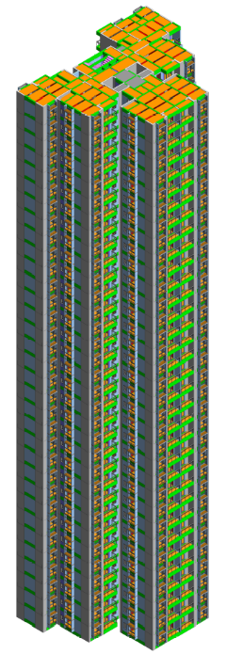 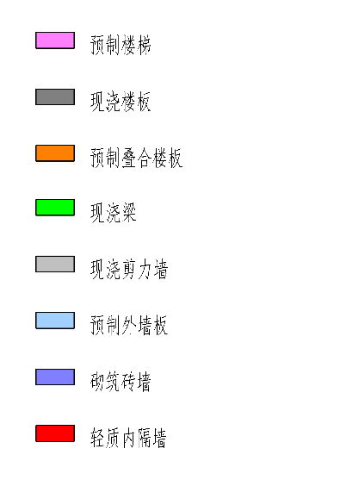

X栋装配式建筑BIM模型及图例

1.2 X栋装配式建筑评分表：

|  |  |  |  |  |  |  |
| --- | --- | --- | --- | --- | --- | --- |
| 评价项 | | 评价要求 | 评价分值 | 最低分值 | 实际应用比例 | 实际分值 |
| 主体结构  （Q1）（50分） | 柱、支撑、承重墙、延性墙板等竖向构件 | 35%≤比例≤80% | 20～30\* | 20 |  |  |
| 梁、板、楼梯、阳台、空调板等构件 | 70%≤比例≤80% | 10~20\* |  |  |
| 围护墙和内隔墙  （Q2）（20分） | 非承重围护墙非砌筑 | 比例≥80% | 5 | 10 |  |  |
| 围护墙与保温、隔热、装饰一体化 | 50%≤比例≤80% | 2～5\* |  |  |
| 内隔墙非砌筑 | 比例≥50% | 5 |  |  |
| 内隔墙与管线、装修一体化 | 50%≤比例≤80% | 2～5\* |  |  |
| 装修和设备管线  （Q3）（30分） | 全装修 | ─ | 6 | 6 |  |  |
| 干式工法楼面、地面 | 比例≥70% | 6 | — |  |  |
| 集成厨房 | 70%≤比例≤90% | 3~6\* |  |  |
| 集成卫生间 | 70%≤比例≤90% | 3~6\* |  |  |
| 管线分离 | 50%≤比例≤70% | 4~6\* |  |  |
| 合计 | | | |  |  |  |

2.1 X栋BIM三维模型图（带装配式说明）

（X栋BIM三维模型图）

2.2 X栋装配式建筑评分表：

（X栋装配式建筑评分表）

**（三）本项目主体结构采用预制部品部件种类**

3.1 本项目X栋主体结构采用预制部品部件种类有 ，共 种。

（如：预制剪力墙、预制柱、预制楼板、预制阳台、预制楼梯段、预制梁、预制空调板等）

3.2 本项目X栋主体结构采用预制部品部件种类有 ，共 种。

（如：预制剪力墙、预制柱、预制楼板、预制阳台、预制楼梯段、预制梁、预制空调板等）

**（四）本项目围护墙和内隔墙采用预制部品部件种类**

4.1 本项目X栋围护墙和内隔墙采用预制部品部件种类有 ，共 种。

（如：预制外墙板、轻质内隔墙等）

4.2 本项目X栋围护墙和内隔墙采用预制部品部件种类有 ，共 种。

（如：预制外墙板、轻质内隔墙等）

**（五）本项目装修与设备管线采用的措施**

5.1 本项目X栋采用装修与设备管线的措施是 ，共 种。

（如:全装修、干式工法楼面地面、集成厨房、集成卫生间、管线分离）

5.2 本项目X栋采用装修与设备管线的措施是 ，共 种。

（如:全装修、干式工法楼地面、集成厨房、集成卫生间、管线分离）

**（六）本项目代表性楼层预制部品部件分布图**

（代表性楼层预制部品部件分布不同，每种分布均应有分布图及BIM模型布置图。分布图及BIM模型布置图应含有部品部件编号、配重图以及图例）

6.1 X栋X层预制部品部件分布图：

......

6.2 X栋X层预制部品部件BIM模型布置图：

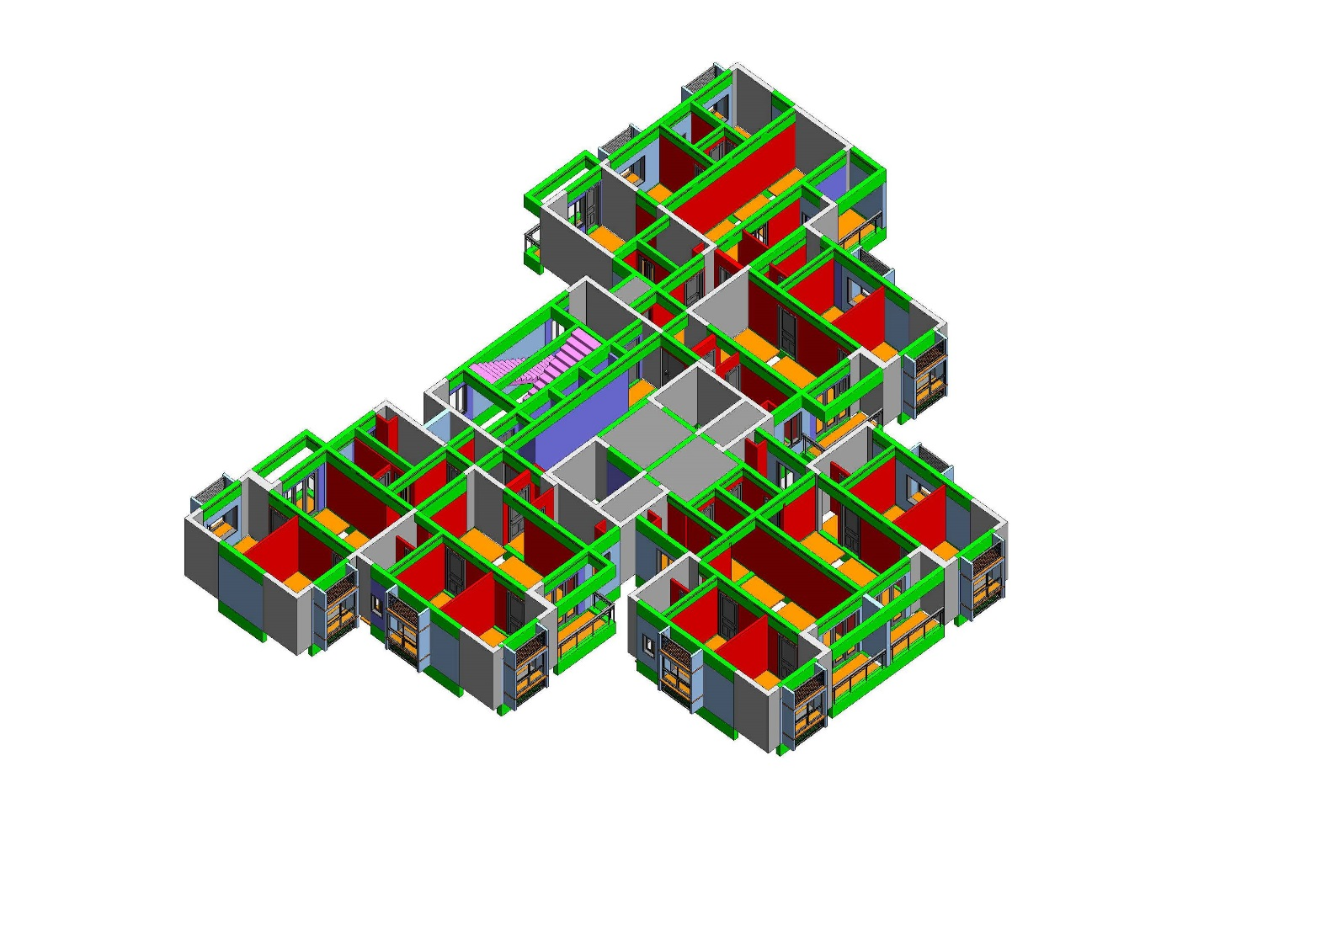

X栋X层BIM模型三维图

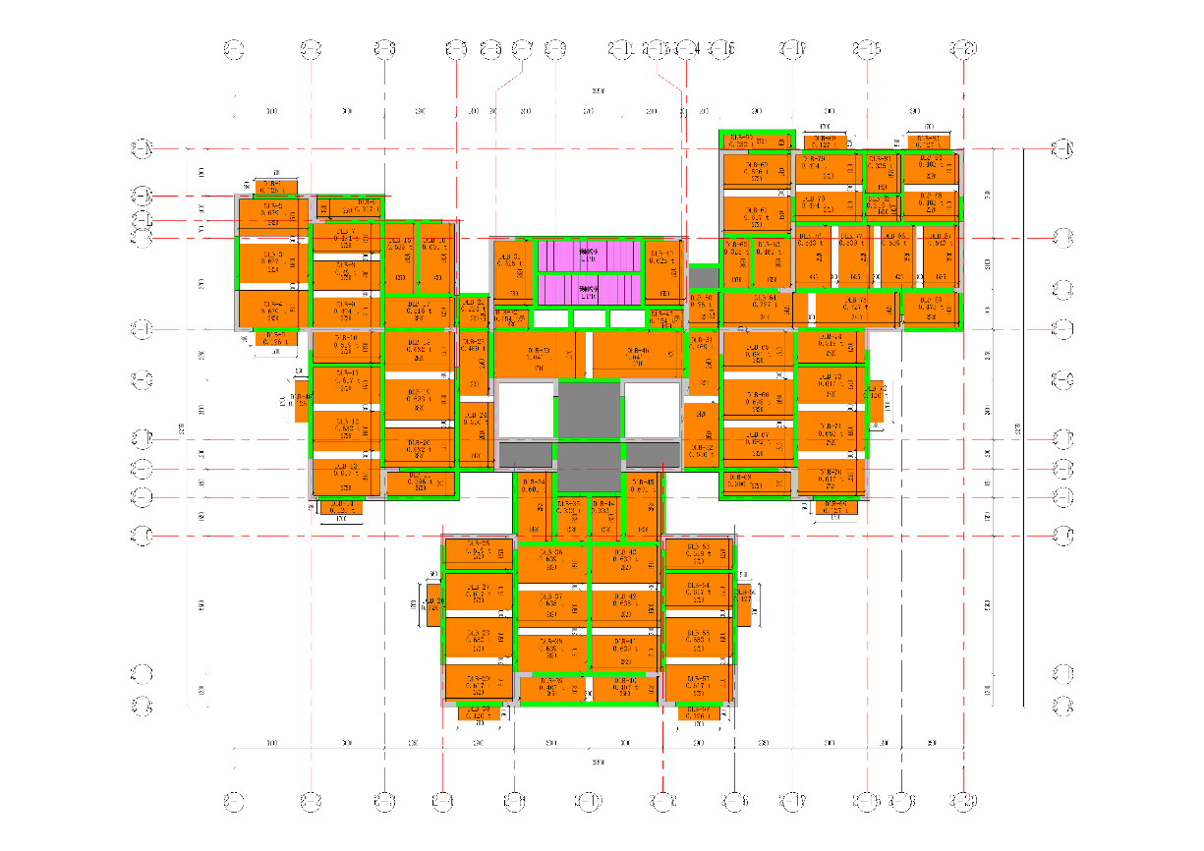 

X栋X层BIM模型平面布置图

6.3 X栋X-XX层预制部品部件分布图：

......

6.4 X栋X层预制部品部件BIM模型布置图：

......

**二、装配率计算依据**

按照国家标准《装配式建筑评价标准》关于装配率计算的相关办法。

**三、装配率的详细计算**

（注：装配率应分楼栋进行统计，预制部品部件应注明类别并分类统计）。

1. **主体结构竖向构件的体积及应用比例统计表**

**1.1 X栋 主体结构预制部品部件的体积统计表**

|  |  |  |  |  |
| --- | --- | --- | --- | --- |
| X栋 主体结构预制部品部件的体积统计表 | | | | |
| X-XX层，共XX层 | | | | |
| 序号 | 预制部品部件类型 | 单体建筑内该预制部品部件数量（件） | 单件预制部品部件体积（m3） | 单体建筑内该预制部品部件总体积（m3） |
| 1 |  |  |  |  |
| 2 |  |  |  |  |
| 合计 |  |  |  | V1a＝ |
| 柱、支撑、承重墙、延性墙板等主体结构竖向构件混凝土总体积V（m3） | | | |  |

q1a=V1a/V×100%=

**1.2 X栋 主体结构预制部品部件体积详细统计表**

|  |  |  |  |  |  |  |  |
| --- | --- | --- | --- | --- | --- | --- | --- |
| X栋 主体结构预制部品部件体积统计表 | | | | | | | |
| 预制部品部件编号 | 长度（mm） | 厚度（mm） | 高度（mm） | 洞口面积 | | 预制部品部件体积（m3） | 预制部分重量（t） |
| 长度(mm) | 高度(mm) |
|  |  |  |  |  |  |  |  |
|  |  |  |  |  |  |  |  |
|  |  |  |  |  |  |  |  |
|  |  |  |  |  |  |  |  |
| 合计 | | | | | |  |  |

1. **主体结构的梁、板、楼梯、阳台、空调板等预制部品部件面积及应用比例统计表**

**2.1 X栋 主体结构的梁、板、楼梯、阳台、空调板等预制部品部件面积及应用比例统计表**

|  |  |  |
| --- | --- | --- |
| X栋 主体结构的梁、板、楼梯、阳台、空调板等预制部品部件面积及应用比例统计表 | | |
| X-XX层，共XX层 | | |
| 序号 | 层数 | 本层建筑内该预制部品部件总面积（m2） |
| 1 |  |  |
| 2 |  |  |
| 合计 |  | A1b＝ |
| 各楼层建筑平面总面积A（m2） | |  |

q1b=（A1b/A×100%）=

1. **非承重围护墙非砌筑外表面积及应用比例统计表**

**3.1 X栋 非承重围护墙非砌筑外表面积及应用比例统计表**

|  |  |  |  |
| --- | --- | --- | --- |
| X栋 非承重围护墙非砌筑外表面积及应用比例统计表 | | | |
| X-XX层共XX层 | | | |
| 序号 | 预制部品部件类型 | 单件预制部品部件面积（m2） | 单体建筑内该预制部品部件总面积（m2） |
| 1 |  |  |  |
| 2 |  |  |  |
| 合计 |  |  | A2a＝ |
| 各楼层非承重围护墙外表面总面积Aw1（m2） | | |  |

q2a=（A2a/Aw1×100%）=

**3.2 X栋非承重围护墙非砌筑表面积详细统计表**

|  |  |  |  |  |  |
| --- | --- | --- | --- | --- | --- |
| X栋 围护墙评价分值表 | | | | | |
| 单体建筑编号 | 层数 | A2a（m2） | Aw1（m2） | q2a（%） | 围护墙评价分值 |
|  |  |  |  |  |  |
|  |  |  |  |
|  |  |  |  |
| 合计 |  |  |  |  |  |

1. **围护墙采用墙体、保温、隔热、装饰一体化面积及应用比例统计表**

|  |  |  |  |
| --- | --- | --- | --- |
| X栋 围护墙采用墙体、保温、隔热、装饰一体化面积及应用比例统计表 | | | |
| X-XX层共XX层 | | | |
| 序号 | 单体建筑内该围护墙数量（件） | 单件一体化墙面面积（m2） | 单体建筑内该一体化墙面总面积（m2） |
| 1 |  |  |  |
| 2 |  |  |  |
|  |  |  |  |
| 合计 |  |  | A2b＝ |
| 各楼层围护墙外表面总面积Aw2（m2） | | |  |

q2b=（A2b/Aw2×100%）=

**内**

1. **内隔墙非砌筑外表面积及应用比例统计表**

**5.1 X栋内隔墙非砌筑外表面积及应用比例统计表**

|  |  |  |
| --- | --- | --- |
| X栋 内隔墙非砌筑外表面积及应用比例统计表 | | |
| X-XX层共XX层 | | |
| 序号 | 单件预制部品部件面积（m2） | 单体建筑内该预制部品部件总面积（m2） |
| 1 |  |  |
| 2 |  |  |
| 合计 |  | A2c＝ |
| 各楼层内隔墙外表面总面积Aw3（m2） | |  |

q2c=（A2c/Aw3×100%）=

**5.2 X栋非承重围护墙非砌筑表面积详细统计表**

|  |  |  |  |  |  |
| --- | --- | --- | --- | --- | --- |
| X栋内隔墙非砌筑外表面积及应用比例统计表 | | | | | |
| 层数 | 编号 | A2b（m2） | Aw2（m2） | q2b（%） | 内隔墙评价分值 |
|  |  |  |  |  |  |
|  |  |  |  |
|  |  |  |  |
| 合计 |  |  |  |  |  |

1. **内隔墙与管线、装修一体化面积及应用比例统计表**

**6.1 X栋内隔墙与管线、装修一体化面积及应用比例统计表**

|  |  |  |  |
| --- | --- | --- | --- |
| X栋 内隔墙与管线、装修一体化面积及应用比例统计表 | | | |
| X-XX层共XX层 | | | |
| 序号 | 采用一体化的墙面位置（轴号） | 单件一体化墙面面积（m2） | 单体建筑内该一体化墙面总面积（m2） |
|  |  |  |  |
|  |  |  |  |
|  |  |  |  |
| 合计 |  |  | A2d＝ |
| 各楼层内隔墙外表面总面积Aw3（m2） | | |  |

q2d=（A2d/Aw3×100%）=

1. **干式工法楼面、地面的面积及应用比例统计表**

X栋 干式工法楼面、地面的面积及应用比例统计表

|  |  |  |
| --- | --- | --- |
| X栋 干式工法楼面、地面的面积及应用比例统计表 | | |
| X-XX层共XX层 | | |
| 序号 | 层数 | 单体建筑内采用干式工法楼面、地面的面积（m2） |
|  |  |  |
|  |  |  |
|  |  |  |
| 合计 |  | A3a＝ |
| 各楼层建筑平面总面积A（m2） | |  |

q3a=（A3a/A×100%）=

1. **集成厨房的面积及应用比例统计表**

**8.1 X栋 集成厨房的面积及应用比例统计表**

|  |  |  |  |
| --- | --- | --- | --- |
| X栋 集成厨房、卫生间的面积及应用比例统计表 | | | |
| X-XX层共XX层 | | | |
| 序号 | 单体建筑内该类厨房数量（件） | 该厨房单个面积（m2） | 单体建筑内类厨房总面积（m2） |
| 1 |  |  |  |
| 2 |  |  |  |
|  |  |  |  |
| 合计 |  |  | A3b＝ |
| 合计 |  |  | A3c＝ |
| 各楼层厨房的墙面、顶面和地面的总面积Ak（m2） | | |  |

q3cc=（A3c/Ak×100%）=

**8.2 X栋 集成厨房详细统计表**

|  |  |  |  |  |  |  |
| --- | --- | --- | --- | --- | --- | --- |
| X栋 集成厨房评价分值表 | | | | | | |
| 单体建筑编号 | 层号 | 层数 | A3c（m2） | Ak（m2） | q3c（%） | 集成厨房评价分值 |
|  |  |  |  |  |  |  |
|  |  |  |  |  |
|  |  |  |  |  |
| 合计 |  |  |  |  |  |  |

1. **集成卫生间的面积及应用比例统计表**

**9.1 X栋 集成卫生间的面积及应用比例统计表**

|  |  |  |  |
| --- | --- | --- | --- |
| X栋 集成卫生间的面积及应用比例统计表 | | | |
| X-XX层共XX层 | | | |
| 序号 | 单体建筑内该类卫生间数量（件） | 该卫生间单个面积（m2） | 单体建筑内类卫生间总面积（m2） |
| 1 |  |  |  |
| 2 |  |  |  |
|  |  |  |  |
| 合计 |  |  | A3b＝ |
| 合计 |  |  | A3c＝ |
| 各楼层卫生间的墙面、顶面和地面的总面积Ab（m2） | | |  |

q3d=（A3d/Ab×100%）=

**9.2 X栋 集成卫生间详细统计表**

|  |  |  |  |  |  |  |
| --- | --- | --- | --- | --- | --- | --- |
| X栋 集成卫生间评价分值表 | | | | | | |
| 单体建筑编号 | 层号 | 层数 | A3d（m2） | Ab（m2） | q3d（%） | 集成卫生间评价分值 |
|  |  |  |  |  |  |  |
|  |  |  |  |  |
|  |  |  |  |  |
| 合计 |  |  |  |  |  |  |

1. **管线分离比例计算**

**10.1 管线分离统计表**

|  |  |  |  |  |  |  |
| --- | --- | --- | --- | --- | --- | --- |
| X栋 管线分离评价分值表 | | | | | | |
| 单体建筑编号 | 层号 | 层数 | L3e（m） | L（m） | q3e（%） | 管线分离评价分值 |
|  |  |  |  |  |  |  |
|  |  |  |  |  |
|  |  |  |  |  |
| 合计 |  |  |  |  |  |  |

q3e=（L3e/L×100%）=

**10.2 管线分离BIM模型**

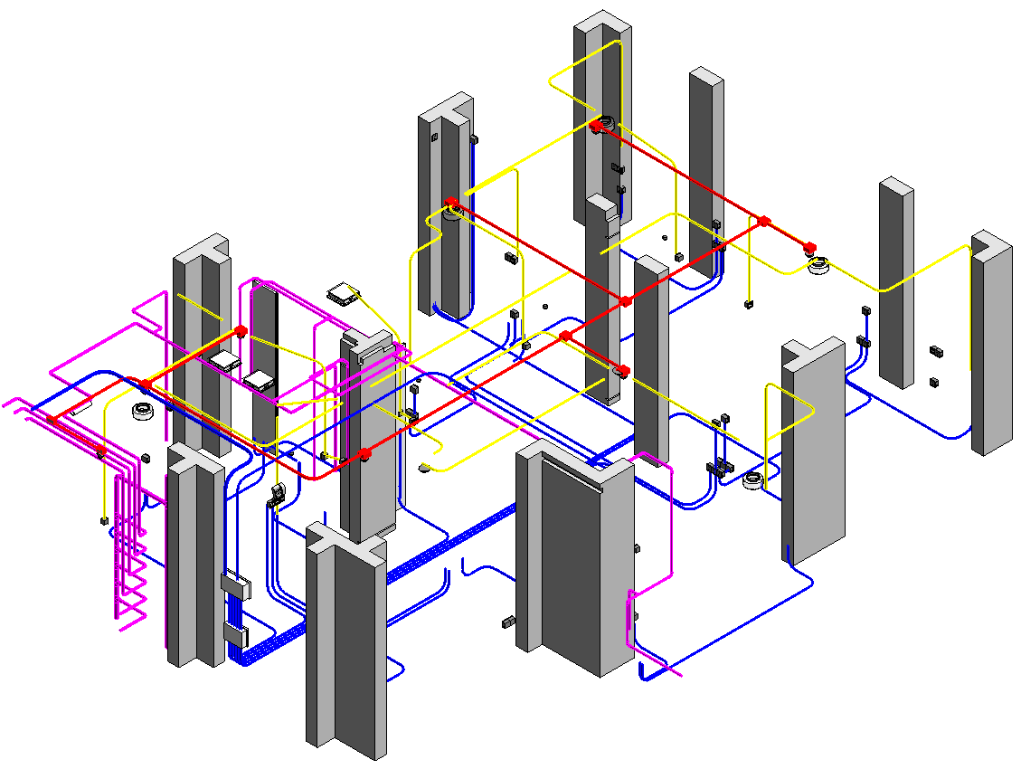

管线分离BIM模型

**四、结论**

根据《装配式建筑评价标准》（GB/T 51129-2017），广州 项目X栋及X栋装配率计算如下：

（1）X栋：

P=（Q1+Q2+Q3）/（100-Q4）×100%=

装配率 符合《装配式建筑评价标准》装配率的要求。

（2）X栋：

P=（Q1+Q2+Q3）/（100-Q4）×100%=

装配率 符合《装配式建筑评价标准》装配率的要求。

附件2-2

**广州市装配式建筑项目**

**装配率计算书**

（采用广东省标准计算参考格式）

项目名称：\_\_\_\_\_\_\_\_\_\_\_\_\_\_\_\_\_\_\_\_\_\_\_\_

建设单位：\_\_\_\_\_\_\_\_\_\_\_\_\_\_\_\_\_\_\_\_\_\_\_\_

设计单位：\_\_\_\_\_\_\_\_\_\_\_\_\_\_\_\_\_\_\_\_\_\_\_\_

日 期：\_\_\_\_\_\_\_\_\_\_\_\_\_\_\_\_\_\_\_\_\_\_\_\_

设 计 人：

校 对 人：

专业负责人：

专业审核人：

专业审定人：

目录

[一、项目基本情况](file:///F:\\微信文件\\WeChat%20Files\\salior123\\FileStorage\\File\\2020-03\\关于加强设计阶段落实装配式建筑实施要求的通知-3-4.doc" \l "_Toc436) XX

[二、装配式建筑设计方案](file:///F:\\微信文件\\WeChat%20Files\\salior123\\FileStorage\\File\\2020-03\\关于加强设计阶段落实装配式建筑实施要求的通知-3-4.doc" \l "_Toc1200) XX

[三、装配率的详细计算](file:///F:\\微信文件\\WeChat%20Files\\salior123\\FileStorage\\File\\2020-03\\关于加强设计阶段落实装配式建筑实施要求的通知-3-4.doc" \l "_Toc27346) XX

[四、结论](file:///F:\\微信文件\\WeChat%20Files\\salior123\\FileStorage\\File\\2020-03\\关于加强设计阶段落实装配式建筑实施要求的通知-3-4.doc" \l "_Toc31119) XX

**一、项目基本情况**

项目位于广州市 区，共有 栋塔楼，其中 栋实施装配式建筑，装配式建筑总建筑面积 平方米。

其中： 栋塔楼建筑高度 米，单体建筑面积 平方米； 栋塔楼建筑高度 米，单体建筑面积 平方米。

项目总平面效果图

（项目总平面效果图对实施装配式建筑范围图示）

**二、装配式建筑设计方案**

**（一）本项目装配率实施情况**

本项目装配率为（按栋分开填写）： 。

其中，Q1主体结构得分 ；

Q2围护墙和内隔墙得分 ；

Q3装修和设备管线得分 ；

Q5细化项得分 ；

Q6鼓励项得分 ；

装配率不低于50%。

**（二）装配式建筑评分表**

1.1 X栋BIM三维模型图（带装配式说明）

 

X栋装配式建筑BIM模型及图例

1.2 X栋装配式建筑评分表：

|  |  |  |  |  |  |  |  |  |
| --- | --- | --- | --- | --- | --- | --- | --- | --- |
| 评价项 | | | | 评价要求 | 评价分值 | 最低分值 | 实际应用比例 | 实际分值 |
| Q1：主体结构  （50分） | Q1a | 柱、支撑、承重墙、延性墙板等竖向构件 | | 35%≤比例≤80% | 20~30\* | 20 |  |  |
| Q1b | 梁、板、楼梯、阳台、空调板等构件 | | 70%≤比例≤80% | 10~20\* |  |  |
| Q2：围护墙和内隔墙  （20分） | Q2a | 非承重围护墙非砌筑 | | 比例≥80% | 5 | 10 |  |  |
| Q2b | 围护墙与保温、隔热、装饰集成一体化 | | 50%≤比例≤80% | 2~5\* |  |  |
| Q2c | 内隔墙非砌筑 | | 比例≥50% | 5 |  |  |
| Q2d | 内隔墙与管线、装修集成一体化 | | 50%≤比例≤80% | 2~5\* |  |  |
| Q3：装修和设备管线  （30分） | Q3a | 全装修 | | —— | 6 | 6 |  |  |
| Q3b | 干式工法楼面、地面 | | 比例≥70% | 6 | — |  |  |
| Q3c | 集成厨房 | | 70%≤比例≤90% | 3~6\* |  |  |
| Q3d | 集成卫生间 | | 70%≤比例≤90% | 3~6\* |  |  |
| Q3e | 管线分离 | | 50%≤比例≤70% | 4~6\* |  |  |
| Q5：细化项  （22分） | Q51 | Q51a | 主体结构竖向构件细化项 | 5%≤比例<35% | 7~10\* | — |  |  |
| Q51b | 预制外墙板 | 5%≤比例≤15% | 7~10\* |  |  |
| Q52 | 围护墙和内隔墙细化项 | 围护墙与保温、隔热集成一体化 | 50%≤比例≤80% | 1~2.5\* | — |  |  |
| 内隔墙与管线集成一体化 | 50%≤比例≤80% | 1~2.5\* |  |  |
| Q53 | 装修和设备管线细化项 | 干式工法楼面、地面 | 50%≤比例＜70% | 1~2\* | — |  |  |
| 集成厨房 | 50%≤比例＜70% | 1~1.5\* |  |  |
| 集成卫生间 | 50%≤比例＜70% | 1~1.5\* |  |  |
| 管线分离 | 30%≤比例＜50% | 1~2\* |  |  |
| Q6：鼓励项  （8分） | Q61 | 标准化设计鼓励项 | 平面布置标准化 | —— | 1 | — |  |  |
| 预制构件与部品标准化 | 1 |  |  |
| 节点标准化 | 1 |  |  |
| Q62 | 绿色与信息化应用鼓励项 | 绿色建筑 | 取得绿色建筑评价1星 | 0.5 | — |  |  |
| 取得绿色建筑评价2星 | 1 |  |  |
| 取得绿色建筑评价3星 | 1.5 |  |  |
| BIM应用 | 满足运营、维护阶段应用要求 | 1 | — |  |  |
| 智能化应用 | —— | 0.5 |  |  |
| Q63 | 施工与管理鼓励项 | 绿色施工 | 绿色施工评价为合格 | 1 | — |  |  |
| 绿色施工评价为优良 | 1.5 |  |  |
| 工程总承包 | 一家单位/联合体单位 | 0.5 | — |  |  |

2.1 X栋BIM三维模型图（带装配式说明）

（X栋BIM三维模型图）

2.2 X栋装配式建筑评分表：

（X栋装配式建筑评分表）

**（三）本项目主体结构采用预制部品部件种类**

3.1 本项目X栋主体结构采用预制部品部件种类有 ，共 种。

（如：预制剪力墙、预制柱、预制楼板、预制阳台、预制楼梯段、预制梁、预制空调板等）

3.2 本项目X栋主体结构采用预制部品部件种类有 ，共 种。

（如：预制剪力墙、预制柱、预制楼板、预制阳台、预制楼梯段、预制梁、预制空调板等）

**（四）本项目围护墙和内隔墙采用预制部品部件种类**

4.1 本项目X栋围护墙和内隔墙采用预制部品部件种类有 ，共 种。

（如：预制外墙板、轻质内隔墙等）

4.2 本项目X栋围护墙和内隔墙采用预制部品部件种类有 ，共 种。

（如：预制外墙板、轻质内隔墙等）

**（五）本项目装修与设备管线采用的措施**

5.1 本项目X栋采用装修与设备管线的措施是 ，共 种。

（如:全装修、干式工法楼面地面、集成厨房、集成卫生间、管线分离）

5.2 本项目X栋采用装修与设备管线的措施是 ，共 种。

（如:全装修、干式工法楼地面、集成厨房、集成卫生间、管线分离）

**（六）本项目采用鼓励项的措施**

本项目采用鼓励项的措施是 ，共 种。

（如:标准化设计、绿色与信息化应用、施工与管理）

**（七）本项目代表性楼层预制部品部件分布图**

（代表性楼层预制部品部件分布不同，每种分布均应有分布图及BIM模型布置图。分布图及BIM模型布置图应含有部品部件编号、配重图以及图例）

7.1 X栋X层预制部品部件分布图：

......

7.2 X栋X层预制部品部件BIM模型布置图：



X栋X层BIM模型三维图

 

X栋X层BIM模型平面布置图

7.3 X栋X-XX层预制部品部件分布图：

......

7.4 X栋X层预制部品部件BIM模型布置图：

......

**二、标准层装配率计算依据**

**（1）装配率计算依据：**

按照广东省《装配式建筑评价标准》关于装配率计算的相关办法。

**三、装配率的详细计算**

（注：装配率应分楼栋进行统计，预制部品部件应注明类别并分类统计）。

1. **主体结构竖向构件的体积及应用比例统计表**

**1.1 X栋 主体结构预制部品部件的体积统计表**

|  |  |  |  |  |
| --- | --- | --- | --- | --- |
| X栋 主体结构预制部品部件的体积统计表 | | | | |
| X-XX层，共XX层 | | | | |
| 序号 | 预制部品部件类型 | 单体建筑内该预制部品部件数量（件） | 单件预制部品部件体积（m3） | 单体建筑内该预制部品部件总体积（m3） |
| 1 |  |  |  |  |
| 2 |  |  |  |  |
| 合计 |  |  |  | V1a＝ |
| 柱、支撑、承重墙、延性墙板等主体结构竖向构件混凝土总体积V（m3） | | | |  |

q1a=V1a/V×100%=

**1.2 X栋 主体结构预制部品部件体积详细统计表**

|  |  |  |  |  |  |  |  |
| --- | --- | --- | --- | --- | --- | --- | --- |
| X栋 主体结构预制部品部件体积统计表 | | | | | | | |
| 预制部品部件编号 | 长度（mm） | 厚度（mm） | 高度（mm） | 洞口面积 | | 预制部品部件体积（m3） | 预制部分重量（t） |
| 长度(mm) | 高度(mm) |
|  |  |  |  |  |  |  |  |
|  |  |  |  |  |  |  |  |
|  |  |  |  |  |  |  |  |
|  |  |  |  |  |  |  |  |
| 合计 | | | | | |  |  |

1. **主体结构的梁、板、楼梯、阳台、空调板等预制部品部件面积及应用比例统计表**

**2.1 X栋 主体结构的梁、板、楼梯、阳台、空调板等预制部品部件面积及应用比例统计表**

|  |  |  |
| --- | --- | --- |
| X栋 主体结构的梁、板、楼梯、阳台、空调板等预制部品部件面积及应用比例统计表 | | |
| X-XX层，共XX层 | | |
| 序号 | 层数 | 单  本层建筑内该预制部品部件总面积（m2） |
| 1 |  |  |
| 2 |  |  |
| 合计 |  | A1b＝ |
| 各楼层建筑平面总面积A（m2） | |  |

q1b=（A1b/A×100%）=

1. **非承重围护墙非砌筑外表面积及应用比例统计表**

**3.1 X栋 非承重围护墙非砌筑外表面积及应用比例统计表**

|  |  |  |  |
| --- | --- | --- | --- |
| X栋 非承重围护墙非砌筑外表面积及应用比例统计表 | | | |
| X-XX层共XX层 | | | |
| 序号 | 预制部品部件类型 | 单件预制部品部件面积（m2） | 单体建筑内该预制部品部件总面积（m2） |
| 1 |  |  |  |
| 2 |  |  |  |
| 合计 |  |  | A2a＝ |
| 各楼层非承重围护墙外表面总面积Aw1（m2） | | |  |

q2a=（A2a/Aw1×100%）=

**3.2 X栋非承重围护墙非砌筑表面积详细统计表**

|  |  |  |  |  |  |
| --- | --- | --- | --- | --- | --- |
| X栋 围护墙评价分值表 | | | | | |
| 单体建筑编号 | 层数 | A2a（m2） | Aw1（m2） | q2a（%） | 围护墙评价分值 |
|  |  |  |  |  |  |
|  |  |  |  |
|  |  |  |  |
| 合计 |  |  |  |  |  |

1. **围护墙采用墙体、保温、隔热、装饰一体化面积及应用比例统计表**

|  |  |  |  |
| --- | --- | --- | --- |
| X栋 围护墙采用墙体、保温、隔热、装饰一体化面积及应用比例统计表 | | | |
| X-XX层共XX层 | | | |
| 序号 | 单体建筑内该围护墙数量（片） | 单片一体化墙面面积（m2） | 单体建筑内该一体化墙面总面积（m2） |
| 1 |  |  |  |
| 2 |  |  |  |
|  |  |  |  |
| 合计 |  |  | A2b＝ |
| 各楼层围护墙外表面总面积Aw2（m2） | | |  |

q2b=（A2b/Aw2×100%）=

1. **内隔墙非砌筑外表面积及应用比例统计表**

**5.1 X栋内隔墙非砌筑外表面积及应用比例统计表**

|  |  |  |
| --- | --- | --- |
| X栋 内隔墙非砌筑外表面积及应用比例统计表 | | |
| X-XX层共XX层 | | |
| 序号 | 单片预制部品部件面积（m2） | 单体建筑内该预制部品部件总面积（m2） |
| 1 |  |  |
| 2 |  |  |
| 合计 |  | A2c＝ |
| 各楼层内隔墙外表面总面积Aw3（m2） | |  |

q2c=（A2c/Aw3×100%）=

**5.2 X栋非承重围护墙非砌筑表面积详细统计表**

|  |  |  |  |  |  |
| --- | --- | --- | --- | --- | --- |
| X栋内隔墙非砌筑外表面积及应用比例统计表 | | | | | |
| 层数 | 编号 | A2b（m2） | Aw2（m2） | q2b（%） | 内隔墙评价分值 |
|  |  |  |  |  |  |
|  |  |  |  |
|  |  |  |  |
| 合计 |  |  |  |  |  |

1. **内隔墙与管线、装修一体化面积及应用比例统计表**

**6.1 X栋内隔墙与管线、装修一体化面积及应用比例统计表**

|  |  |  |  |
| --- | --- | --- | --- |
| X栋 内隔墙与管线、装修一体化面积及应用比例统计表 | | | |
| X-XX层共XX层 | | | |
| 序号 | 采用一体化的墙面位置（轴号） | 单件一体化墙面面积（m2） | 单体建筑内该一体化墙面总面积（m2） |
|  |  |  |  |
|  |  |  |  |
|  |  |  |  |
| 合计 |  |  | A2d＝ |
| 各楼层内隔墙外表面总面积Aw3（m2） | | |  |

q2d=（A2d/Aw3×100%）=

1. **干式工法楼面、地面的面积及应用比例统计表**

X栋 干式工法楼面、地面的面积及应用比例统计表

|  |  |  |
| --- | --- | --- |
| X栋 干式工法楼面、地面的面积及应用比例统计表 | | |
| X-XX层共XX层 | | |
| 序号 | 层数 | 单体建筑内采用干式工法楼面、地面的面积（m2） |
|  |  |  |
|  |  |  |
|  |  |  |
| 合计 |  | A3a＝ |
| 各楼层建筑平面总面积A（m2） | |  |

q3a=（A3a/A×100%）=

1. **集成厨房的面积及应用比例统计表**

**8.1 X栋 集成厨房的面积及应用比例统计表**

|  |  |  |  |
| --- | --- | --- | --- |
| X栋 集成厨房、卫生间的面积及应用比例统计表 | | | |
| X-XX层共XX层 | | | |
| 序号 | 单体建筑内该类厨房数量（件） | 该厨房单个面积（m2） | 单体建筑内类厨房总面积（m2） |
| 1 |  |  |  |
| 2 |  |  |  |
|  |  |  |  |
| 合计 |  |  | A3b＝ |
| 合计 |  |  | A3c＝ |
| 各楼层厨房的墙面、顶面和地面的总面积Ak（m2） | | |  |

q3cc=（A3c/Ak×100%）=

**8.2 X栋 集成厨房详细统计表**

|  |  |  |  |  |  |  |
| --- | --- | --- | --- | --- | --- | --- |
| X栋 集成厨房评价分值表 | | | | | | |
| 单体建筑编号 | 层号 | 层数 | A3c（m2） | Ak（m2） | q3c（%） | 集成厨房评价分值 |
|  |  |  |  |  |  |  |
|  |  |  |  |  |
|  |  |  |  |  |
| 合计 |  |  |  |  |  |  |

1. **集成卫生间的面积及应用比例统计表**

**9.1 X栋 集成卫生间的面积及应用比例统计表**

|  |  |  |  |
| --- | --- | --- | --- |
| X栋 集成卫生间的面积及应用比例统计表 | | | |
| X-XX层共XX层 | | | |
| 序号 | 单体建筑内该类卫生间数量（件） | 该卫生间单个面积（m2） | 单体建筑内类卫生间总面积（m2） |
| 1 |  |  |  |
| 2 |  |  |  |
|  |  |  |  |
| 合计 |  |  | A3b＝ |
| 合计 |  |  | A3c＝ |
| 各楼层卫生间的墙面、顶面和地面的总面积Ab（m2） | | |  |

q3d=（A3d/Ab×100%）=

**9.3 X栋 集成卫生间详细统计表**

|  |  |  |  |  |  |  |
| --- | --- | --- | --- | --- | --- | --- |
| X栋 集成卫生间评价分值表 | | | | | | |
| 单体建筑编号 | 层号 | 层数 | A3d（m2） | Ab（m2） | q3d（%） | 集成卫生间评价分值 |
|  |  |  |  |  |  |  |
|  |  |  |  |  |
|  |  |  |  |  |
| 合计 |  |  |  |  |  |  |

1. **管线分离比例计算**

**10.1 管线分离统计表**

|  |  |  |  |  |  |  |
| --- | --- | --- | --- | --- | --- | --- |
| X栋 管线分离评价分值表 | | | | | | |
| 单体建筑编号 | 层号 | 层数 | L3e（m） | L（m） | q3e（%） | 管线分离评价分值 |
|  |  |  |  |  |  |  |
|  |  |  |  |  |
|  |  |  |  |  |
| 合计 |  |  |  |  |  |  |

q3e=（L3e/L×100%）=

**10.2 管线分离BIM模型**



管线分离BIM模型

1. **细分项采用情况（可仅表示采用细化项中的应用的部分内容）**

**11.1主体结构竖向构件的体积及应用比例统计表**

**1、 X栋 主体结构预制部品部件的体积统计表**

|  |  |  |  |  |
| --- | --- | --- | --- | --- |
| X栋 主体结构预制部品部件的体积统计表 | | | | |
| X-XX层，共XX层 | | | | |
| 序号 | 预制部品部件类型 | 单体建筑内该预制部品部件数量（件） | 单件预制部品部件体积（m3） | 单体建筑内该预制部品部件总体积（m3） |
| 1 |  |  |  |  |
| 2 |  |  |  |  |
| 合计 |  |  |  | V1a＝ |
| 柱、支撑、承重墙、延性墙板等主体结构竖向构件混凝土总体积V（m3） | | | |  |

q1a=V1a/V×100%=

**2、 X栋 主体结构预制部品部件体积详细统计表**

|  |  |  |  |  |  |  |  |
| --- | --- | --- | --- | --- | --- | --- | --- |
| X栋 主体结构预制部品部件体积统计表 | | | | | | | |
| 预制部品部件编号 | 长度（mm） | 厚度（mm） | 高度（mm） | 洞口面积 | | 预制部品部件体积（m3） | 预制部分重量（t） |
| 长度(mm) | 高度(mm) |
|  |  |  |  |  |  |  |  |
|  |  |  |  |  |  |  |  |
|  |  |  |  |  |  |  |  |
|  |  |  |  |  |  |  |  |
| 合计 | | | | | |  |  |

**11.2预制外墙板的应用比例统计表**

**1、 X栋 预制外墙板的体积详细统计表**

|  |  |  |  |  |  |  |  |
| --- | --- | --- | --- | --- | --- | --- | --- |
| X栋 主体结构预制部品部件体积统计表 | | | | | | | |
| 预制外墙板编号 | 长度（mm） | 厚度（mm） | 高度（mm） | 洞口面积 | | 预制部品部件体积（m3） | 预制部分重量（t） |
| 长度(mm) | 高度(mm) |
|  |  |  |  |  |  |  |  |
|  |  |  |  |  |  |  |  |
|  |  |  |  |  |  |  |  |
|  |  |  |  |  |  |  |  |
| 合计 | | | | | |  |  |

Q51b=Vw/V+Vw×100%=

**11.3围护墙采用墙体、保温、隔热集成一体化面积及应用比例统计表**

|  |  |  |  |
| --- | --- | --- | --- |
| X栋 围护墙采用墙体、保温、隔热集成一体化面积及应用比例统计表 | | | |
| X-XX层共XX层 | | | |
| 序号 | 单体建筑内该围护墙数量（片） | 单片一体化墙面面积（m2） | 单体建筑内该一体化墙面总面积（m2） |
| 1 |  |  |  |
| 2 |  |  |  |
|  |  |  |  |
| 合计 |  |  | A2b＝ |
| 各楼层围护墙外表面总面积Aw2（m2） | | |  |

q52a=（A52a/Aw2×100%）=

**11.4内隔墙与管线集成一体化面积及应用比例统计表**

**1、X栋内隔墙与管线集成一体化面积及应用比例统计表**

|  |  |  |  |
| --- | --- | --- | --- |
| X栋 内隔墙与管线集成一体化面积及应用比例统计表 | | | |
| X-XX层共XX层 | | | |
| 序号 | 采用一体化的墙面位置（轴号） | 单件一体化墙面面积（m2） | 单体建筑内该一体化墙面总面积（m2） |
|  |  |  |  |
|  |  |  |  |
|  |  |  |  |
| 合计 |  |  | A2d＝ |
| 各楼层内隔墙外表面总面积Aw3（m2） | | |  |

q52b=（A52b/Aw3×100%）=

**11.5干式工法楼面、地面的面积及应用比例统计表**

X栋 干式工法楼面、地面的面积及应用比例统计表

|  |  |  |
| --- | --- | --- |
| X栋 干式工法楼面、地面的面积及应用比例统计表 | | |
| X-XX层共XX层 | | |
| 序号 | 层数 | 单体建筑内采用干式工法楼面、地面的面积（m2） |
|  |  |  |
|  |  |  |
|  |  |  |
| 合计 |  | A3a＝ |
| 各楼层建筑平面总面积A（m2） | |  |

q3a=（A3a/A×100%）=

**11.6集成厨房的面积及应用比例统计表**

**1、X栋 集成厨房的面积及应用比例统计表**

|  |  |  |  |
| --- | --- | --- | --- |
| X栋 集成厨房、卫生间的面积及应用比例统计表 | | | |
| X-XX层共XX层 | | | |
| 序号 | 单体建筑内该类厨房数量（件） | 该厨房单个面积（m2） | 单体建筑内类厨房总面积（m2） |
| 1 |  |  |  |
| 2 |  |  |  |
|  |  |  |  |
| 合计 |  |  | A3b＝ |
| 合计 |  |  | A3c＝ |
| 各楼层厨房的墙面、顶面和地面的总面积Ak（m2） | | |  |

q3cc=（A3c/Ak×100%）=

**2、 X栋 集成厨房详细统计表**

|  |  |  |  |  |  |  |
| --- | --- | --- | --- | --- | --- | --- |
| X栋 集成厨房评价分值表 | | | | | | |
| 单体建筑编号 | 层号 | 层数 | A3c（m2） | Ak（m2） | q3c（%） | 集成厨房评价分值 |
|  |  |  |  |  |  |  |
|  |  |  |  |  |
|  |  |  |  |  |
| 合计 |  |  |  |  |  |  |

**11.7集成卫生间的面积及应用比例统计表**

**1、X栋 集成卫生间的面积及应用比例统计表**

|  |  |  |  |
| --- | --- | --- | --- |
| X栋 集成卫生间的面积及应用比例统计表 | | | |
| X-XX层共XX层 | | | |
| 序号 | 单体建筑内该类卫生间数量（件） | 该卫生间单个面积（m2） | 单体建筑内类卫生间总面积（m2） |
| 1 |  |  |  |
| 2 |  |  |  |
|  |  |  |  |
| 合计 |  |  | A3b＝ |
| 合计 |  |  | A3c＝ |
| 各楼层卫生间的墙面、顶面和地面的总面积Ab（m2） | | |  |

q3d=（A3d/Ab×100%）=

**2、X栋 集成卫生间详细统计表**

|  |  |  |  |  |  |  |
| --- | --- | --- | --- | --- | --- | --- |
| X栋 集成卫生间评价分值表 | | | | | | |
| 单体建筑编号 | 层号 | 层数 | A3d（m2） | Ab（m2） | q3d（%） | 集成卫生间评价分值 |
|  |  |  |  |  |  |  |
|  |  |  |  |  |
|  |  |  |  |  |
| 合计 |  |  |  |  |  |  |

**11.8管线分离比例计算**

**1、 管线分离统计表**

|  |  |  |  |  |  |  |
| --- | --- | --- | --- | --- | --- | --- |
| X栋 管线分离评价分值表 | | | | | | |
| 单体建筑编号 | 层号 | 层数 | L3e（m） | L（m） | q3e（%） | 管线分离评价分值 |
|  |  |  |  |  |  |  |
|  |  |  |  |  |
|  |  |  |  |  |
| 合计 |  |  |  |  |  |  |

q3e=（L3e/L×100%）=

**2、 管线分离BIM模型**



管线分离BIM模型

1. **鼓励项采用情况统计表**

|  |  |  |  |  |
| --- | --- | --- | --- | --- |
| 鼓励项评价分值表 | | | | |
| 单体建筑编号 | 标准化设计 | 绿色与信息化应用 | 施工与管理 | 鼓励项评价分值 |
|  |  |  |  |  |
|  |  |  |  |  |
|  |  |  |  |  |

1. 标准化设计详细计算项：

①：

②：

③：

**四、结论**

根据广东省标准《装配式建筑评价标准》（DBJ/T 15-163-2019），广州 项目X栋及X栋装配率计算如下：

（1）X栋：

P=[（Q1+Q2+Q3+Q5）/（100-Q4）×100%]+[Q6/100×100%]=

装配率 符合广东省《装配式建筑评价标准》装配率的要求。

（2）X栋：

P=[（Q1+Q2+Q3+Q5）/（100-Q4）×100%]+[Q6/100×100%]=

装配率 符合广东省《装配式建筑评价标准》装配率的要求。

附件3

**广州市装配式建筑项目实施方案**

**（参考格式）**

**项目名称：**

**建设单位(盖章)：**

20XX年XX月XX日

目录

一、项目概况

二、管理工作机制

（一）建设单位统筹管理工作机制

（二）工程总承包（EPC）模式情况

（三）装配式建筑验收制度

三、装配式建筑的设计

（一）建筑设计

（二）结构设计

（三）装修和机电设计

四、装配式施工策划

（一）施工现场总平面布置和施工计划

（二）预制构件生产和运输

（三）起重设备和吊装策划

（四）模板体系和外围护设施

（五）标准层装配施工流程

五、主体结构施工

（一）预制构件吊装工艺

（二）固定支撑体系

（三）连接部位的施工工艺

六、围护墙和内隔墙施工

（一）非承重围护墙非砌筑

（二）围护墙与保温、隔热、装饰集成一体化

（三）内隔墙非砌筑

（四）内隔墙与管线、装修集成一体化

七、装修和设备管线施工

（一）全装修

（二）干式工法

（三）集成厨房

（四）集成卫生间

（五）管线分离

八、绿色施工与信息化应用情况

（一）BIM应用情况

（二）智能化应用情况

（三）绿色施工策划与内容

九、质量控制措施

（一）主体结构工程

（二）内外围护结构

（三）装饰工程

（四）装修和设备管线

十、安全保证措施

十一、其它需要说明的内容

**装配式建筑项目实施方案应包含并不限于如下内容：**

**一、项目概况**

简要介绍项目的基本情况，包括项目位置、用地面积、建筑面积、容积率、项目楼栋情况。以列表的方式详细说明装配式建筑各楼栋情况、预制构件（含钢构件，以下同）种类情况、技术评分情况等。

**二、管理工作机制**

**（一）建设单位统筹管理工作机制**

1.参建各方情况，以及建设单位统筹协调参建各方的工作机制

2.管理人员配置情况（包括：参加装配式建筑系列培训情况，附培训证明）

3.关键工种产业工人实训情况（包括：构件吊装、套筒灌浆、装配式模板安装等关键工种产业工人岗前实训计划,参加岗前实训及考核合格的产业工人情况）

**（二）工程总承包（EPC）模式情况**

若采用工程总承包（EPC）模式，详细说明工程总承包商的情况，工程总承包合同的服务内容（附工程总承包合同扫描件相关条款）

**（三）装配式建筑验收制度**

1.预制构件样板验收制度

2.装配式标准层结构联合验收制度

**三、装配式建筑的设计**

**（一）建筑设计**

1.装配式建筑标准化设计

（1）标准化户型或单一户型

（2）标准化构件

2.装配式建筑平面、立面设计（包括：总平面、单体平面和立面、预制构件和墙体布置图、墙地面做法表等，要求至少用A3纸彩打，图示清晰。预制构件在设计图纸或BIM中应使用明显的颜色标示）

**（二）结构设计**

1.装配式建筑结构体系

2.关键节点设计（包括但不限于：预制构件连接等）

3.超限审查情况说明（依法应当进行超限高层建筑工程抗震设防专项审查的项目，应当先完成专项审查，在超限审查文件中应包含装配式建筑相关内容）

**（三）装修和机电设计**

（包括但不限于：平面布置图、立面布置图、机电布置图、主要节点做法详图）

**四、装配式施工策划**

**（一）施工现场总平面布置和施工计划**

（包括但不限于：施工现场总平面布置图、施工道路图、各栋塔吊布置图和预制构件堆放场地位置图、施工总体计划和标准层工期安排等）

**（二）预制构件生产和运输**

（包括但不限于：预制构件生产概况概况以及生产、运输、堆放等组织计划）

1.预制构件生产概况（包括预制构件生产单位行业登记管理与星级评价情况）

2.构件标示和成品保护措施

3.运输路线

**（三）起重设备和吊装策划**

（包括但不限于：预制构件吊装和安装的前期准备工作、各种预制构件的吊装顺序等）

1.塔吊选型及起吊分析

2.吊装工具及材料

3.标准层中预制构件的吊装顺序

**（四）模板体系和外围护设施**

（包括但不限于：装配式模板的选用、模板周转套数、模板平面布置和安装拆卸工序等、外围护体系的选择及提升工艺）

1.模板体系的选择

2.模板体系平面布置图和竖向布置图

3.装配式模板安装和拆卸等施工工序

4.外围护体系的选择

**（五）标准层装配施工流程**

（包括但不限于：装配式施工流程图、穿插流水施工详细组织方案、各工序同步流水作业计划等）

**五、主体结构施工**

**（一）预制构件吊装工艺**

（包括但不限于：各预制构件，如外挂墙板、叠合梁、内隔墙板、叠合楼板、楼梯等吊装的施工流程与操作工艺）

1.外挂墙板

2.叠合梁

3.内隔墙板

4.叠合楼板

5.楼梯

……

**（二）固定支撑体系**

（包括但不限于：水平构件和竖向构件的支撑形式、模板体系的固定等）

1.水平构件的支撑形式

2.竖向构件的支撑形式

3.模板体系的固定

**（三）连接部位的施工工艺**

（包括但不限于：预制构件与现浇结构、预制构件与预制构件之间，如外挂墙板、楼板节点、楼板拼缝节点、楼梯节点、叠合梁节点等的具体连接措施等）

1.外挂墙板节点

2.楼板节点

3.楼板拼缝节点

4.楼梯节点

5.叠合梁节点

……

**六、围护墙和内隔墙施工**

**（一）非承重围护墙非砌筑**

（包括但不限于：围护墙体的选型、平面布置图等）

**（二）围护墙与保温、隔热、装饰集成一体化**

（根据技术选用情况填写，装配式混凝土结构包括但不限于：一体化设计、预制外墙门窗预埋窗框或附框、预制外墙饰面工厂完成、外墙保温做法、单元式幕墙等；装配式钢结构包括但不限于：各层装饰、保温隔热一体化外墙、单元式幕墙等）

**（三）内隔墙非砌筑**

（包括但不限于：内隔墙选型、平面布置图等）

**（四）内隔墙与管线、装修集成一体化**

**七、装修和设备管线施工**

**（一）全装修**

（包括但不限于：详细全装修的范围、交付标准等）

**（二）干式工法**

（根据技术选用情况填写，包括但不限于：楼面、地面和公共区域装修的干式工法施工工艺、质量控制措施等）

**（三）集成厨房**

（根据技术选用情况填写，包括但不限于：集成厨房选型，干式工法施工工艺，橱柜、灶具、五金配置情况等）

**（四）集成卫生间**

（根据技术选用情况填写，包括但不限于：集成卫生间选型，干式工法施工工艺，洁柜、洁具、五金配置情况，整体卫浴应用和施工等）

**（五）管线分离**

（根据技术选用情况填写，包括但不限于：一体化设计、机电管线预埋、主体结构和管线分离做法等）

**八、绿色施工与信息化应用情况**

**（一）BIM应用情况**

详细说明项目建设不同阶段的BIM应用情况，提供各阶段BIM模型。

1.设计阶段，应用BIM进行施工图设计，包括各专业协同、管线综合、BIM模型制作、施工图和预制构件图信息表达、预制构件连接节点设计、钢筋碰撞、施工工序模拟等。

2.生产阶段，应用BIM传递设计阶段的信息，进行预制构件和装配式模板深化设计和生产管理。

3.施工阶段，应用BIM传递设计、生产阶段的信息，进行施工全过程管控。

**（二）智能化应用情况**

（包括但不限于：生产、施工、运维阶段的信息化应用等）

**（三）绿色施工策划与内容**

（包括但不限于：按照国家标准《建筑工程绿色施工评价标准》GB/T50640或广东省《建筑工程绿色施工评价标准》DBJ/J 15-97开展绿色施工的策划及实施内容等）

**九、质量控制措施**

**（一）主体结构工程**

1.预制构件生产

（包括但不限于：预制构件生产和进场时的结构性能检验、产品质量、外观质量、预埋件、预埋孔洞等）

2.预制构件安装与连接

（包括但不限于：预制构件与现浇结构、预制构件与预制构件之间的连接工艺检验，拼缝处混凝土或砂浆、套筒灌浆料的性能检验）

3.预制构件节点、密封与防水

（包括但不限于：预制构件连接处的防水和密封性能检验）

**（二）外围护结构**

（包括但不限于：与主体结构之间的封堵密封性等）

**（三）内装饰工程**

（包括但不限于：装配式墙面的饰面砖板、集成吊顶安装的检验等）

**（四）设备和管线工程**

**十、安全保证措施**

（包括但不限于：预制构件吊装、临时支撑及模板施工等安全专项方案、安全生产应急预案、消防应急预案等专项方案）

**十一、其它需要说明的内容**